**Лабораторна робота № 10**

**Вкладені цикли**

**Мета:** набуття навичок роботи з різними типами операторів циклу

**Хід роботи:**

**Завдання 1.** Написати програму

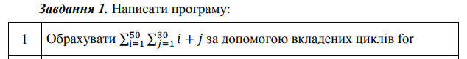

Лістинг програми:

#include <iostream>

#include <math.h>

#include <windows.h>

int main()

{

SetConsoleCP(1251);

SetConsoleOutputCP(1251);

int sum = 0;

for (int i = 1; i <= 50; i++) {

for (int j = 1; j <= 30; j++) {

sum = sum + (i + j);

}

}

printf("Сума=%d\n", sum);

system("pause");

return 0;

}

Результат виконання програми:

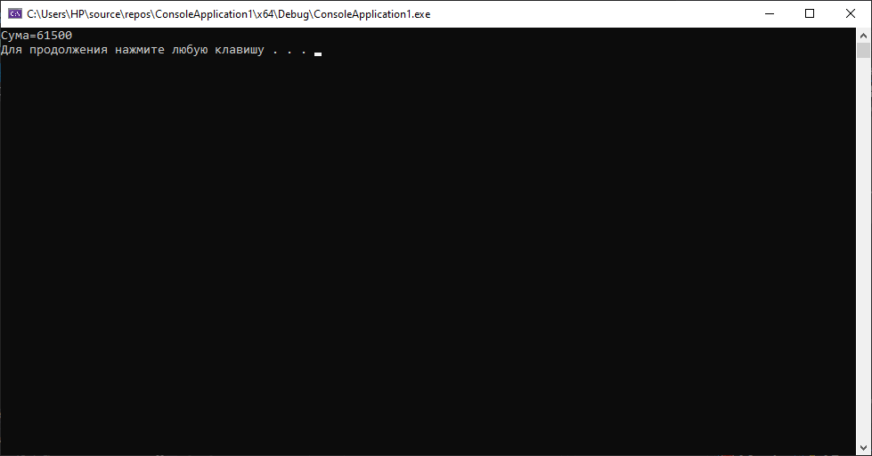

**Завдання 2.** Написати програму

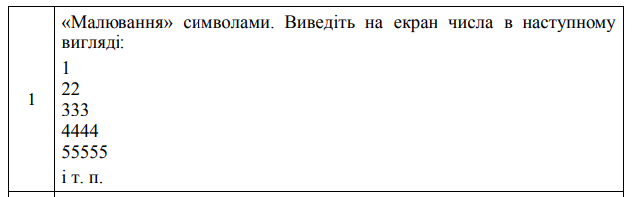

Лістинг програми:

#include <iostream>

#include <math.h>

#include <windows.h>

int main()

{

SetConsoleCP(1251);

SetConsoleOutputCP(1251);

int choose = 1, n;

do {

printf("'Малювання символами'\n");

printf("Введіть 1(почати), 0(закінчити програму):");

scanf_s("%d", &choose);

if (choose == 0) {

break;

}

printf("Введіть 1 ціле число:");

scanf_s("%d", &n);

for (int i = 1; i <= n; i++) {

for (int j = 1; j <= i; j++)

printf("%d", i);

printf("\n");

}

printf("Введіть 1(продовжити), 0(закінчити програму):");

scanf_s("%d", &choose);

}

while (choose);

system("pause");

return 0;

}

Результат виконання програми:

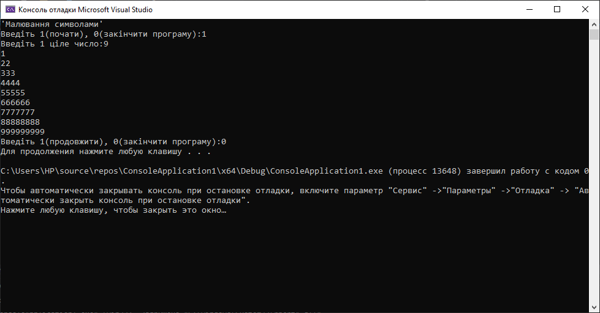

***Висновки:*** в ході виконання лабораторної роботи було ознайомлено з середовищем MS Visual Studio. Досліджено та отримано практичні навики щодо створення найпростішої програми.